Journal du PCF section de Colmar et environs n°2

NON à l’austérité – Pour l’humain d’abord

Jamais nos salaires, conditions de travail, emplois, pouvoir d’achat, protection sociale, libertés…., n’ont été autant mis à mal.
Dans tous les pays d’Europe, le traité de stabilité budgétaire impose les mêmes politiques d’austérité.
Soutenu par SARKOZY, ratifié par HOLLANDE, ce traité fait perdre à notre pays sa souveraineté populaire.
Le résultat c’est le projet HOLLANDE-VALLS de 50 milliards à prendre sur les retraites, la santé, le traitement des petits et moyens fonctionnaires, l’aide au logement, les prestations familiales…
Ils appellent cela la « règle d’or » qui est en réalité la « règle de plomb » pour le pouvoir d’achat de la majorité de la population.
Et comme si cela ne suffisait pas, la commission européenne (avec l’accord des gouvernements) veut imposer un traité renforcé de libre-échange avec les Etats-Unis. C’est une machine de guerre contre notre industrie, notre agriculture et notre culture.
C’est la fin du droit du travail, des normes sanitaires et environnementales de protection citoyens européens et donc français

Pour votre avenir, celui de vos enfants ne faites pas le choix de députés adeptes du triple A :
A comme Austérité pour les ménages
A comme Austérité pour les services publics
A comme Austérité pour les dépenses d’avenir que sont l’éducation, la santé, la recherche…

Au contraire faites le choix de voter pour des députés FRONT DE GAUCHE adeptes du triple R :
R comme rompre avec l’Europe actuelle qui plonge les peuples dans la misère
R comme Rassembler les peuples pour gagner un Smic européen et un droit du travail harmonisé par le haut ainsi que la fin du dumping social et des paradis fiscaux
R comme Reconstruire une Europe démocratique de coopération entre peuples libres et égaux pour relever tous ensemble les grands défis qui se posent à l’Humanité du XXIème siècle en matière d’énergie, de transport, d’environnement, de santé, de logement, d’éducation …
___________________________________________________________________________
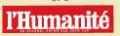
Chaque jour Journal fondé par Jean Jaurès

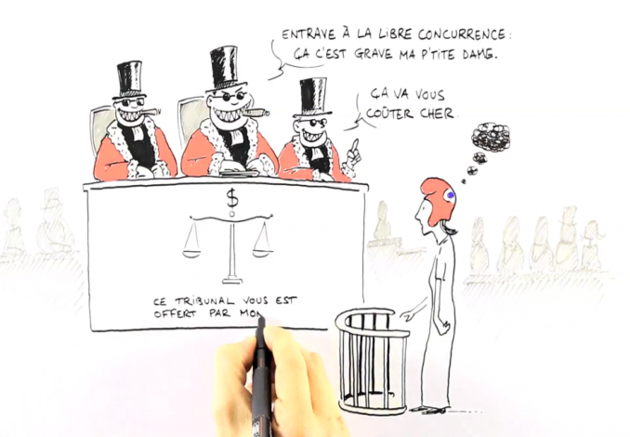
REFUSONS LE GRAND MARCHE
TRANSATLANTIQUE

Le grand marché transatlantique est un projet d’accord de libre échange entre l’Union européenne et les Etats-Unis, au service des grandes firmes transnationales. S’il devait être adopté, il déstabiliserait nos industries, nos cultures, nos agricultures… Il permettrait l’arrivée en Europe de produits ne répondant pas à nos normes sociales et environnementales.
Au-delà de la création d’une vaste zone de libre-échange, l’accord vise à supprimer les normes permettant de réguler des secteurs fondamentaux de notre vie économique et sociale et à soumettre les différents à un tribunal arbitral privé. Autrement dit, la conclusion d’un tel accord ouvrirait la perspective d’un nivellement vers le bas des systèmes de protection sociale, sanitaire, environnementale et de sécurité alimentaire au profit des opérateurs économiques privés.
LA PROTECTION SOCIALE ET L’UNION EUROPEENNE
Bien commun, la santé est pour la Commission européenne et les chefs d’Etat européens un nouveau produit pour les marchés.
Partout où la Troïka a imposé sa politique d’austérité comme réponse à la crise économique, ce sont les patients qui ont trinqué, la santé de la population qui en a souffert ainsi que le personnel de santé.
Là aussi, c’est bien ce grand marché transatlantique qui va ouvrir la totalité de notre économie aux appétits des entreprises nord-américaines et aux fonds de pensions. Les médicaments américains qui sont moins contrôlés que les médicaments en Europe pourront envahir le marché de l’UE ! Enfin, les grands groupes étatsuniens pourront attaquer les entreprises européennes, les laboratoires mais aussi les brevets et les décisions des gouvernements et des autorités locales si elles maintiennent des contraintes à la concurrence. Mais comble du comble, les éventuels conflits échapperont aux juridictions nationales et européennes pour être soumises à des tribunaux arbitraux dans lesquels le monde de l’entreprise sera à la fois juge et partie.
La mise en œuvre d’un programme européen de défense de la santé, action et protection sociale implique de mettre fin aux différents plans d’austérité mis en place dans toute l’Europe.
La santé, la sécurité sociale, doivent être retirées des directives des marchés publics.
Nous croyons dans une autre Europe que celle qui nous est imposée par les technocrates de Bruxelles et qui confond le bonheur des peuples avec celui des banques et autres firmes internationales. La sortie de crise suppose une impulsion politique en faveur d’une Europe sociale incarnée par un véritable « Traité social européen » porteur de valeurs, socle d’une Europe solidaire libérée de la tutelle des marchés financiers, des dogmes du libéralisme et de l’austérité budgétaire.

LE 25 MAI, S’ABSTENIR C’EST DONNER LES PLEINS POUVOIRS AUX TECHNOCRATES DE BRUXELLES ! VOTEZ FRONT DE GAUCHE POUR ENVOYER AU PARLEMENT DES DEPUTES QUI S’OPPOSENT A CES POLITIQUES

